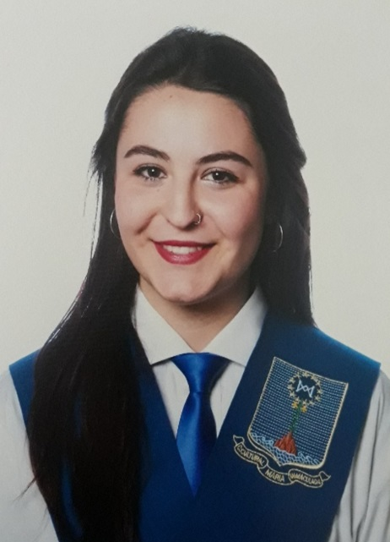

ESTUDIOS

Grado Medio: Técnico en Cuidados Auxiliares de Enfermería Colegio: María inmaculada (Sevilla) Año: 2017/2018 Prácticas: Hospital Viamed Sta. Ángela de la Cruz Duración: 3 meses Situación: Uci neonatal y planta de maternidad

CURSOS

LUZ MARINA QUESADA IGLESIAS

Curso Superior de Auxiliar de Pediatría Compañía: Deusto Salud Año: 2017-2019 Prácticas: Asistencia Integral de Pediatría Duración: 1 mes Situación: Dentro de consulta, recepción y parafarmacia

Soporte Vital Básico y DESA Compañía: SAMU escuela de emergencias Año: 2018

Fecha de nacimiento: 21/02/2000

Teléfono: 689 23 83 66

Lugar de residencia: Camas

E-mail: marinaiglesias02@gmail.com

Permiso de conducir y vehículo propio.

Disponibilidad horaria.